МИНИСТЕРСТВО ЦИФРОВОГО РАЗВИТИЯ, СВЯЗИ И МАССОВЫХ КОММУНИКАЦИЙ РОССИЙСКОЙ ФЕДЕРАЦИИ
Ордена трудового Красного Знамени федеральное государственное бюджетное
образовательное учреждение высшего образования
«Московский технический университет связи и информатики»

Кафедра Математическая кибернетика и информационные технологии

Отчет по лабораторной работе №6.

Выполнил: студент группы ___БВТ2402__
Скопа Михаил Вячеславович

Москва, 2025
Цель работы: познакомиться с коллекциями.
Задание 1: Написать программу, которая считывает текстовый файл и выводит на экран топ-10 самых часто встречающихся слов в этом файле. Для решения задачи использовать коллекцию Map, где ключом будет слово, а значением — количество его повторений в файле.
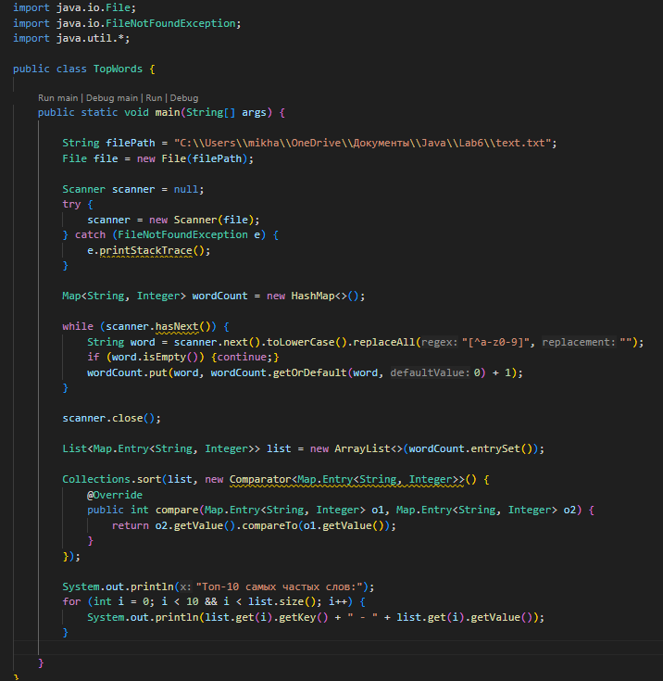
Реализовал считывание файла. При считывании текста переводил слова в нижний регистр. После, добавлял слова в хэш-таблицу, если уже есть пара с таким ключом (само слово), то увеличивал значение. Реализовал вывод 10 самых часто повторяющихся слов, а также сортировку по убыванию количества повторений.
Задание 2. Написать обобщенный класс Stack, который реализует стек на основе массива. Класс должен иметь методы push для добавления элемента в стек, pop для удаления элемента из стека и peek для получения верхнего элемента стека без его удаления.
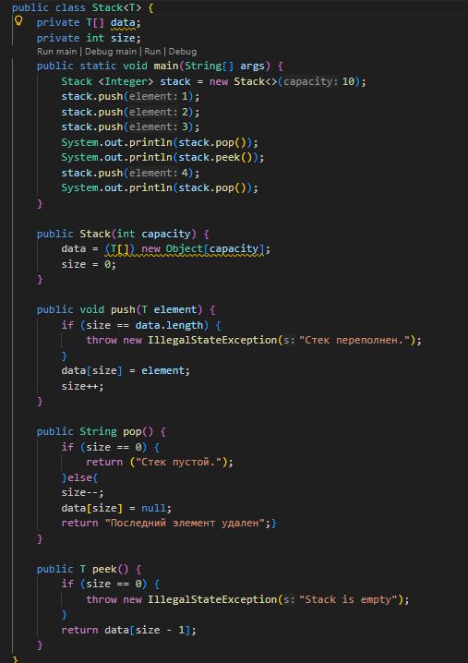
Создал Stack data (массив), с заданными методами.

Задание 3. Разработать программу для учета продаж в магазине. Про грамма должна позволять добавлять проданные товары в кол лекцию, выводить список проданных товаров, а также считать общую сумму продаж и наиболее популярный товар. Использовать ConcurrentHashMap для хранения пар «то вар– количество продаж».
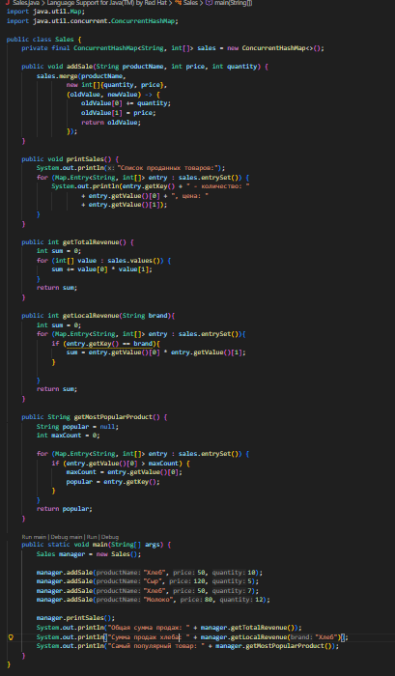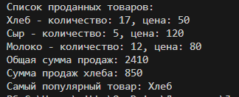
Реализовал таблицу. В качестве ключа задал название товара, в качестве значения массив, первый элемент которого это количество товара, второй – цена за штуку. Реализовал методы для вывода суммы всех товаров, сумму всех единиц конкретного товара и вывода самого популярного товара.

Вывод: познакомился с коллекциями, поработал с различными методами использования коллекций.

https://github.com/Mirphon/ITIP/tree/main/Lab6

